Министерство науки и высшего образования Российской Федерации
Федеральное государственное автономное образовательное учреждение высшего образования
«Пермский национальный исследовательский политехнический университет»

Электротехнический факультет
Выпускающая кафедра: информационные технологии и автоматизированные системы (ИТАС)
Направление подготовки: 09.03.04 Программная инженерия

ОТЧЕТ
Лабораторная работа № 6
«АТД. Контейнеры»
По дисциплине «Основы алгоритмизации и программирования»
Вариант 14

Выполнил студент группы РИС-25-3б
Старцев Виталий Дмитриевич
Принял: Доц. Полякова О. А.

Пермь 2026
Постановка задачи
- Определить класс-контейнер.
- Реализовать конструкторы, деструктор, операции ввода-вывода, операцию присваивания.
- Перегрузить операции, указанные в варианте.
- Реализовать класс-итератор. Реализовать с его помощью операции последовательного доступа.
- Написать тестирующую программу, иллюстрирующую выполнение операций.
Класс-контейнер СПИСОК с ключевыми значениями типа int.
Реализовать операции:
[] – доступа по индексу;
() – определение размера списка;
*число – умножает все элементы списка на число;
-n – переход влево к элементу с номером n (с помощью класса-итератора).
UML-диаграмма
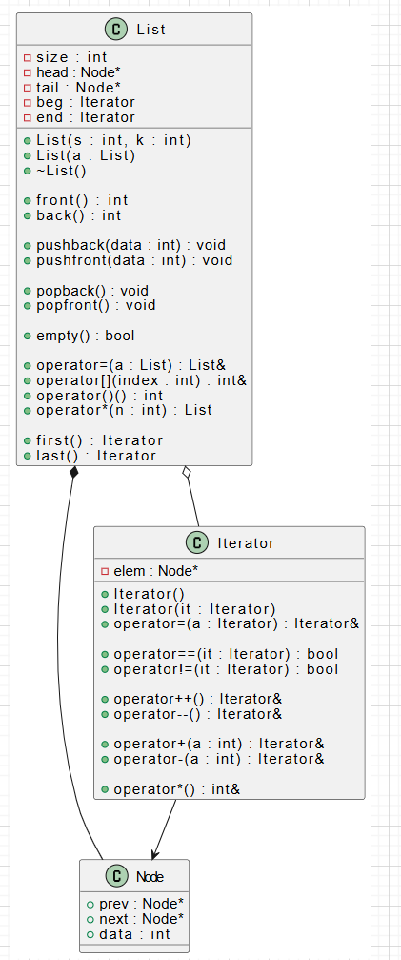
Код
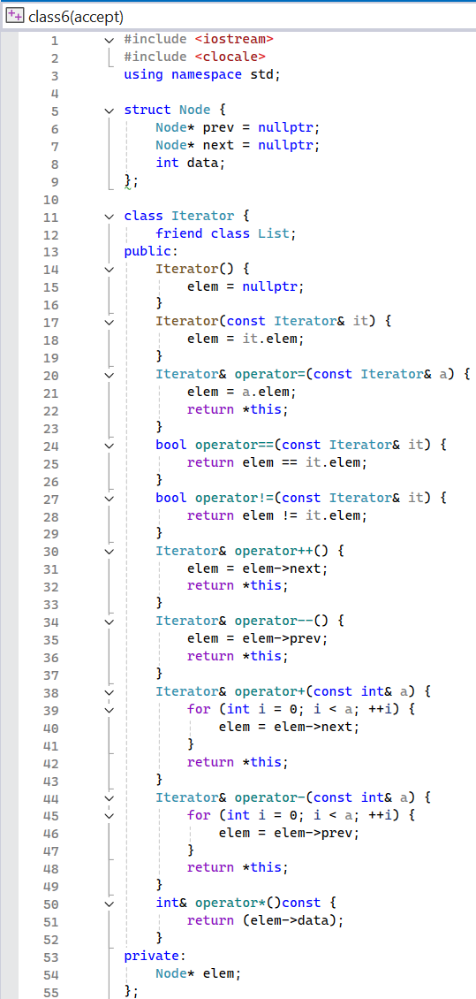
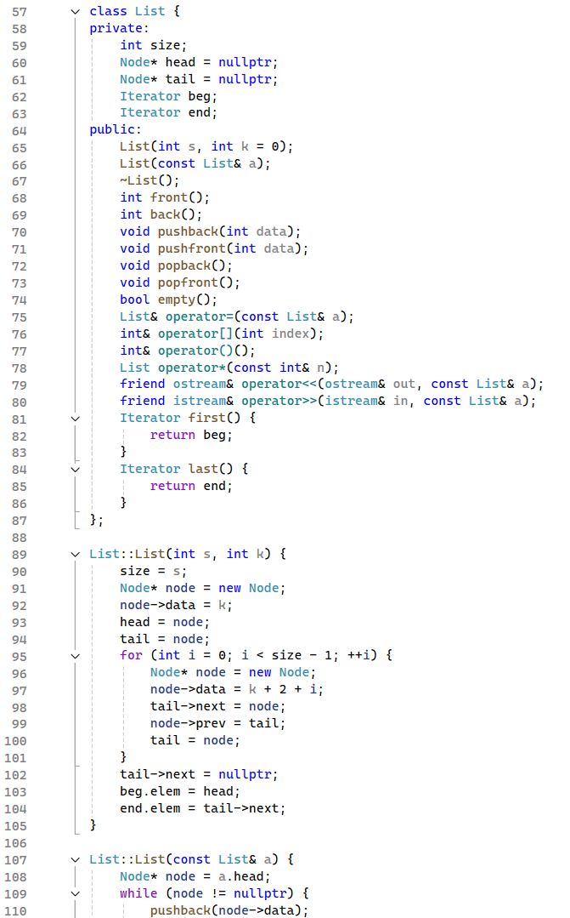
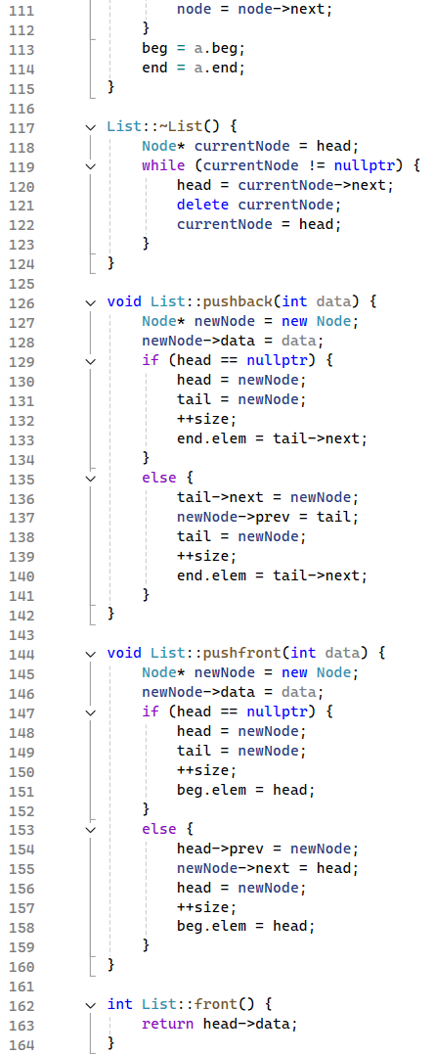
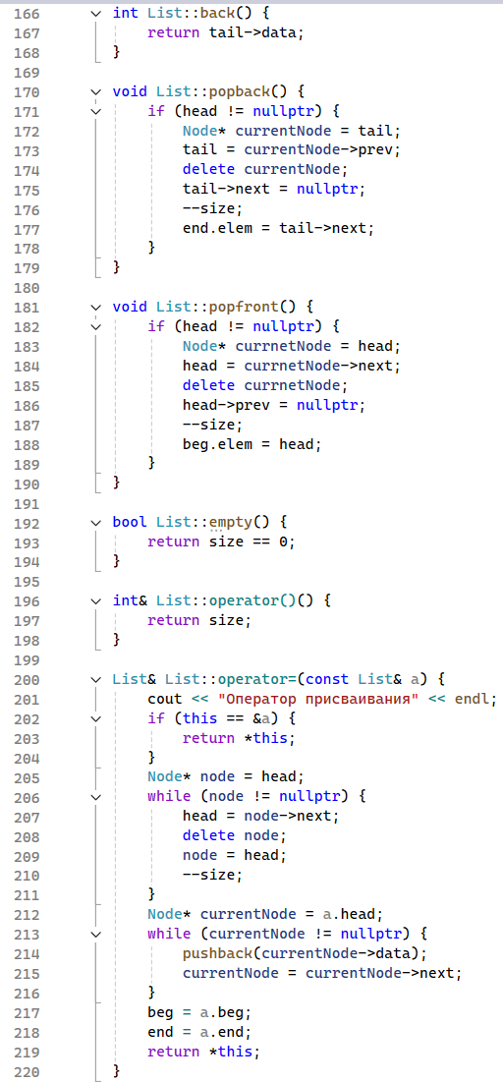
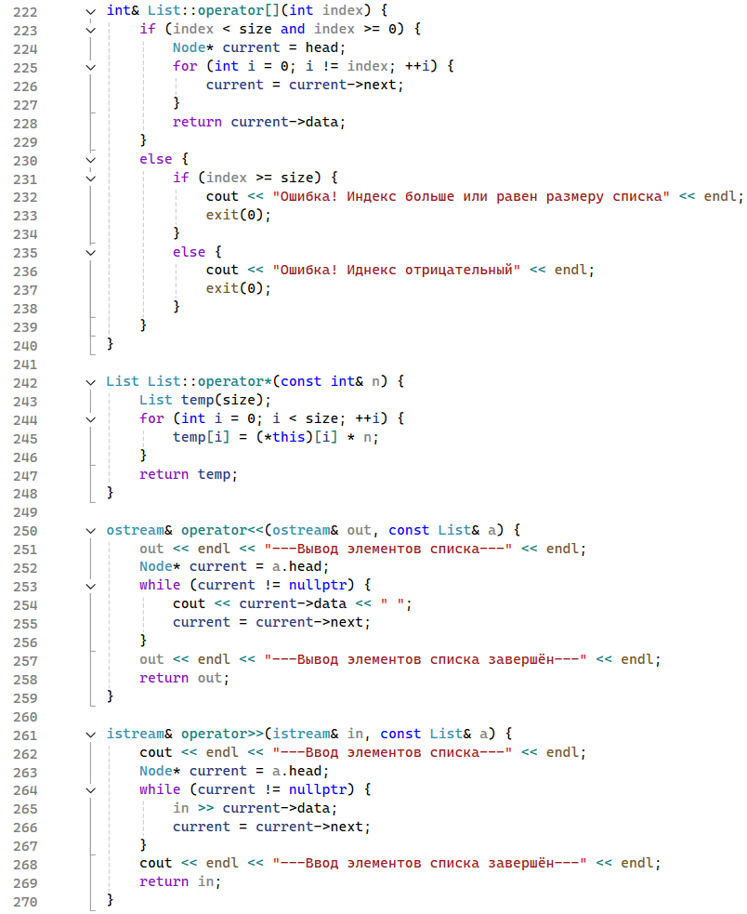
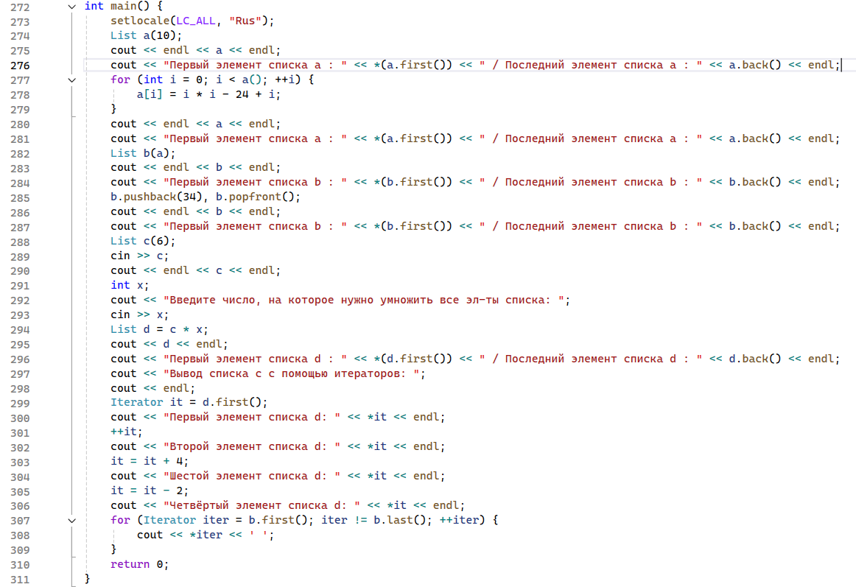
Окно вывода
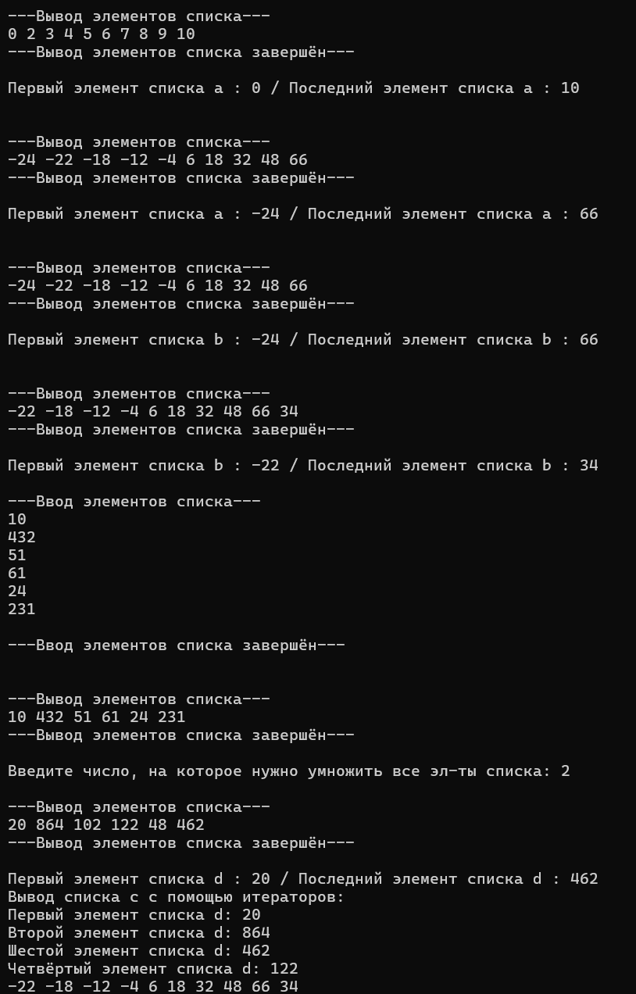
Ответы на вопросы
- Абстрактный тип данных (АТД) — это тип, определяемый набором операций (интерфейсом), а не способом хранения.
Примеры: стек, очередь, список, словарь, множество.
- Абстракция через параметризацию — создание обобщённых типов (шаблонов), параметризованных типом элементов.
Примеры: vector<int>, list<string>, stack<double>.
- Абстракция через спецификацию — описание того, что делает тип, без указания как (через постусловия, предварительные условия, инварианты).
Примеры: спецификация стека (push/pop), очереди, словаря.
- Контейнер — объект, хранящий набор других объектов и предоставляющий методы доступа к ним.
Примеры: массив, вектор, список, множество, словарь.
- Группы операций в контейнерах:
  - конструирование/уничтожение,
  - добавление / удаление элементов,
  - доступ к элементам,
  - проверка состояния (размер, пуст ли),
  - итерация (обход),
  - поиск,
  - сравнение,
  - присваивание.
- Виды доступа:
  - прямой (по индексу) — vector[i], массив,
  - последовательный (через итератор) — для списка, очереди,
  - ассоциативный (по ключу) — map[key],
  - доступ к граням (front, back) — стек, очередь, дек.
- Итератор — это объект, позволяющий перебирать элементы контейнера без раскрытия его внутреннего устройства; он «указывает» на элемент и умеет переходить к следующему.
- Итератор может быть реализован как:
  - указатель (для массива),
  - класс-обёртка с перегруженными операторами ++, *, != и т.д.,
  - в простых контейнерах — просто арифметика указателей.
- Объединение контейнеров можно организовать:
  - путём копирования элементов одного контейнера в другой (цикл + insert/push_back),
  - с помощью алгоритмов (std::merge, std::set_union),
  - через пользовательские методы (например, добавление всех элементов).
- Контейнер «ключ-значение» (ассоциативный) предоставляет доступ по ключу: быстрый поиск значения по заданному ключу (обычно за O(log n) или O(1) в среднем).
- Контейнер, где вставка и удаление выполняются на одном конце, называется стек (LIFO). Также подходит очередь с двумя концами? Нет, очередь — разные концы. Ответ: стек.
- Контейнером является d. int mas[100]; (массив, хранит набор элементов).
Остальные:
a. int mas=10; – скаляр,
b. int mas; – скаляр,
c. struct {...} mas; – один объект, не массив.
- Не является контейнером – d. int mas; (один int, не набор данных).
a. массив (контейнер),
b. массив (контейнер),
c. массив структур (контейнер).
- Контейнер — динамический массив с доступом по индексу → доступ прямой (произвольный) за O(1).
- Контейнер — линейный список → доступ последовательный (только перебором от головы/хвоста за O(n) для элемента по позиции).

